الصحه واللياقه 6
المبديء العامه للتغذيه
*أهمية التغذية :
تغذية جيدة =
توفير العناصر الغذائية الأساسية =
1) نمو الأنسجة الطبيعي اصلاحها وإعادة بنائها
+
2) طاقة للعمل والنشاط البدني و الاسترخاء
3) تنظيم العمليات الكيميائية في الجسم
4)الطاقة للعضلات
5)الاشارات العصبية
6)الهرمونات
7) مركبات بناء الجسم
8) الوقاية من المرض

*العناصر الغذائية :
عناصر غذاء الطاقه :
كربوهيدرات + دهون + بروتينات.
*عناصر الغذاء للوظائف الطبيعية والمحافظة على الصحة الجيدة :
  - فيتامينات
  - معادن
  - ماء
  - ألياف
*أهمية الكربوهيدرات :
1-المصدر الرئيس للسعرات التي تستخدم لتوفير الطاقة للعمل + إعادة بناء الخلايا +الحرارة.
2-تلعب دورا في :
- الهضم
- تنظيم عمليات الأيض للدهون و البروتين
*مصادرها :
    - الخبز
    - رقائق القمح والذرة
    - الفواكه
    - الخضروات
- كمية الطاقة :
- 1 غم كربوهيدرات = 4 سعرات حرارية
- الكمية الضرورية
- 58% وأكثر من الوجبة
س\كيف تقيس قيمة الطاقة في الغذاء :
السعر الحراري=
الحرارة اللازمة لرفع كيلغرام واحد ماء من 14.5 إلى 15.5

- *أنواعها :
- بسيط ( سكر أحادي أو ثنائي)
قيمة غذائية منخفضة
الحلويات
البوظة
الكيك
- مركب ( سكر وألياف)
الفواكه والخضار.
*اهميه الدهون :
- تركيب الخلايا
- طاقة مخزونة
- عازل لحرارة الجسم
- امتصاص الصدمات
- مصدر للأحماض الدهنية
- نقل الفيتامينات القابلة للذوبان في الدهن (أ، د ، هـ ، ح)
- *المصادر
- الحليب، منتجات الألبان، اللحوم
- الدهون النباتية
- المكسرات
- *أنواعها ( مرئية / غير مرئية)
- مشبعة ( لا تذوب في درجة حرارة الغرفة)
كلسترول الدم
- غير مشبعة ( سائلة في درجة حرارة الغرفة)
كلسترول الدم
- كمية الطاقة
- 1 غم دهون = 9 سعرات حرارية
- الحاجة الضرورية
- 20 % من الوجبة

- *الأهمية البروتينات :
- بناء وإعادة بناء الأنسجة ( العضلات ، الدم، العظام)
- جزء من الهرمونات والإنزيمات والمضادات الحيوية
- تساعد في المحافظة على توازن سوائل الجسم
- مصدر للطاقة إذا لم توفره الكربوهيدرات والدهون
*المصدر:
- اللحوم
- الحليب، منتجات الألبان
- الحبوب والبقول والفول السوداني
*كمية الطاقة
- 1 غم = 4 سعرات حرارية
- الحاجة الضرورية
- 10%-12% من الوجبة
*الأهمية الفيتامينات :
- تحليل الغذاء
- النمو
- تطور الجسم
- الوقاية من المرض
- *أنواعها:
- القابلة للذوبان في الدهن (أ، د ، هـ ، ح)
- القابلة للذوبان في الماء ( فيتامين ب المركب، ج)
- *المصادر:
- لا يمكن تصنيعها في الجسم
- الحصول عليها من الغذاء المتوازن

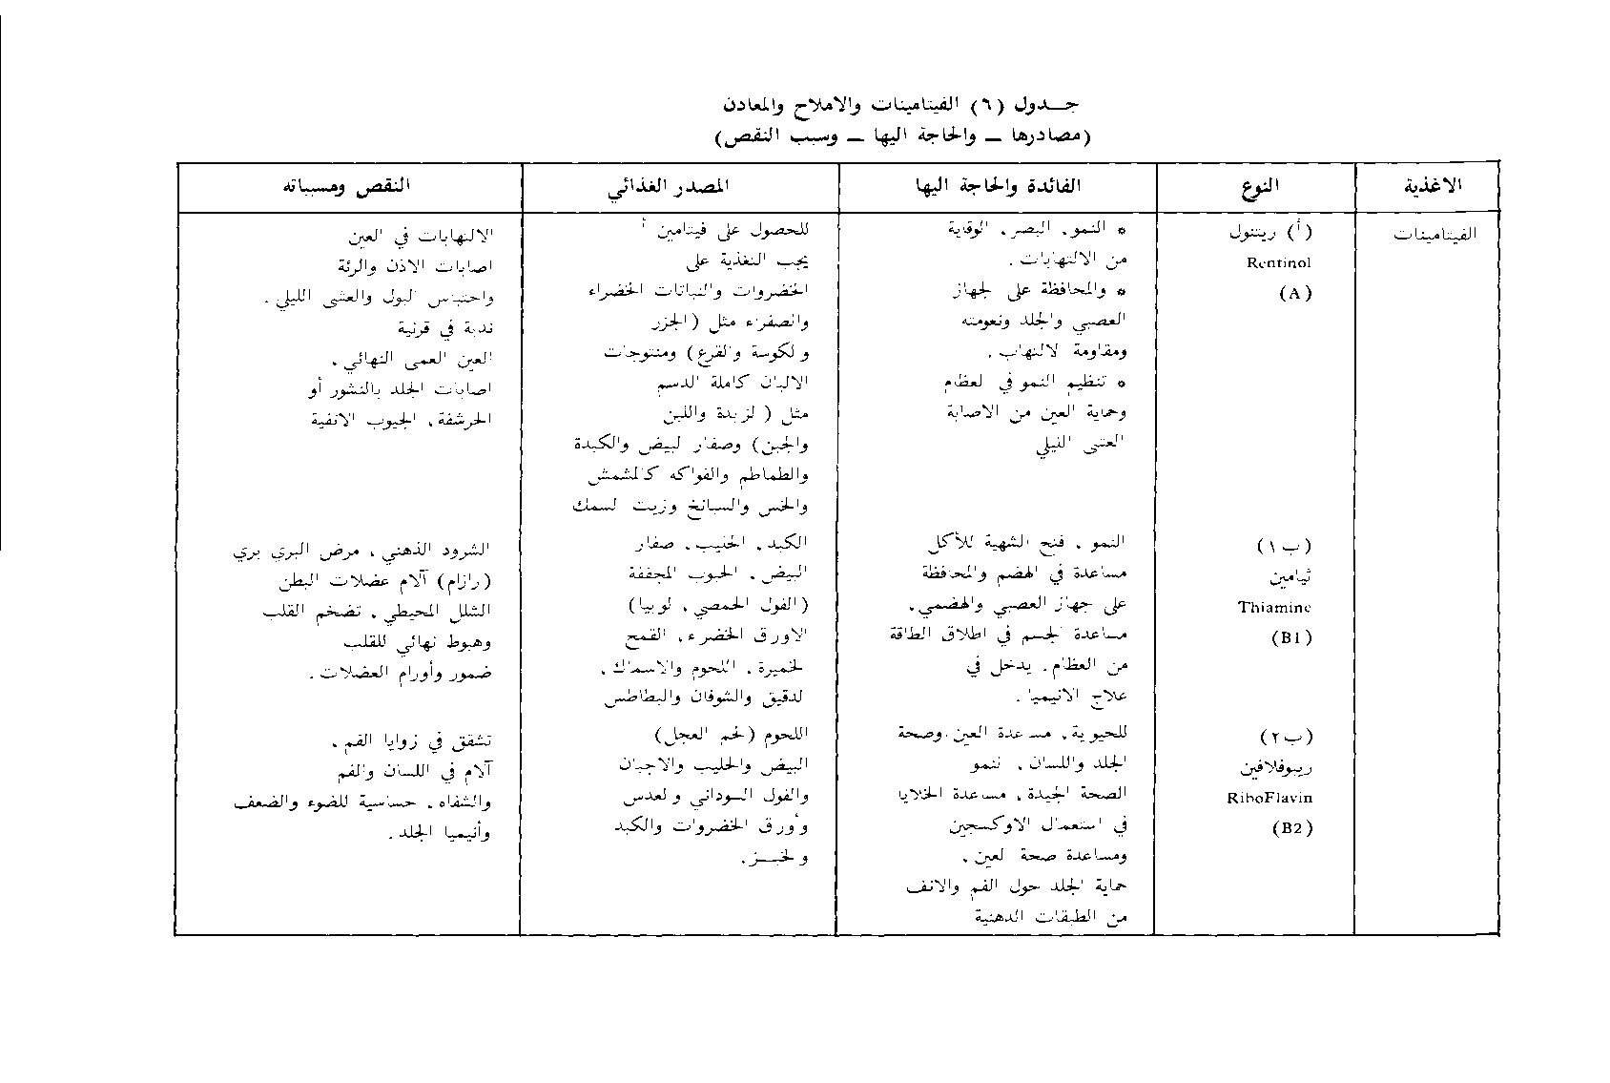

- *اهميه الاملاح الغذائيه:
- تركيبة الخلايا ( العظام ، الأظافر، الأسنان)
- المحافظة على توازن الماء
- المحافظة على التوازن الحمضي القاعدي
- جزء من الأنزيمات
- تنظيم الاستثارة العصبية والعضلية

*الماء :
- 70% من وزن الجسم
- العنصر الغذائي الأهم
- نحتاجه في جميع العمليات الحيوية ( الهضم، الامتصاص، دوران الدم، التخلص من الفضلات، بناء الخلايا)
- *الكمية الموصى بها أكثر من 8-10 كؤوس يوميا

*الالياف :
كربوهيدرات مركب لا يمكن هضمه من قبل الإنسان
*مصادرها :
- الأوراق، الجذور، البذور
- رقائق و خبز نخالة القمح
- الفواكه والخضروات
- الأهمية:
سرطان القولون
أمراض القلب التاجية
الإمساك
البواسير
التهاب الزائدة
السمنة
*الكمية الموصى بها :
- 25 غم/اليوم
الألياف
الجفاف + الإمساك
*الغذاء الصحي المتوازن :
- كربوهيدرات
    - 50-60% من مجموع السعرات الحرارية
48% كربوهيدرات مركب + 10% سكر
- الدهون
أقل من 30% من مجموع السعرات الحرارية
بروتينات
0.8 غم/كغم من وزن الجسم
(15-20% من مجموع السعرات الحرارية)
- جميع الفيتامينات
- جميع الأملاح المعدنية
- الماء

